МДОУ «Детский сад №2 Сонковского района Тверской области"

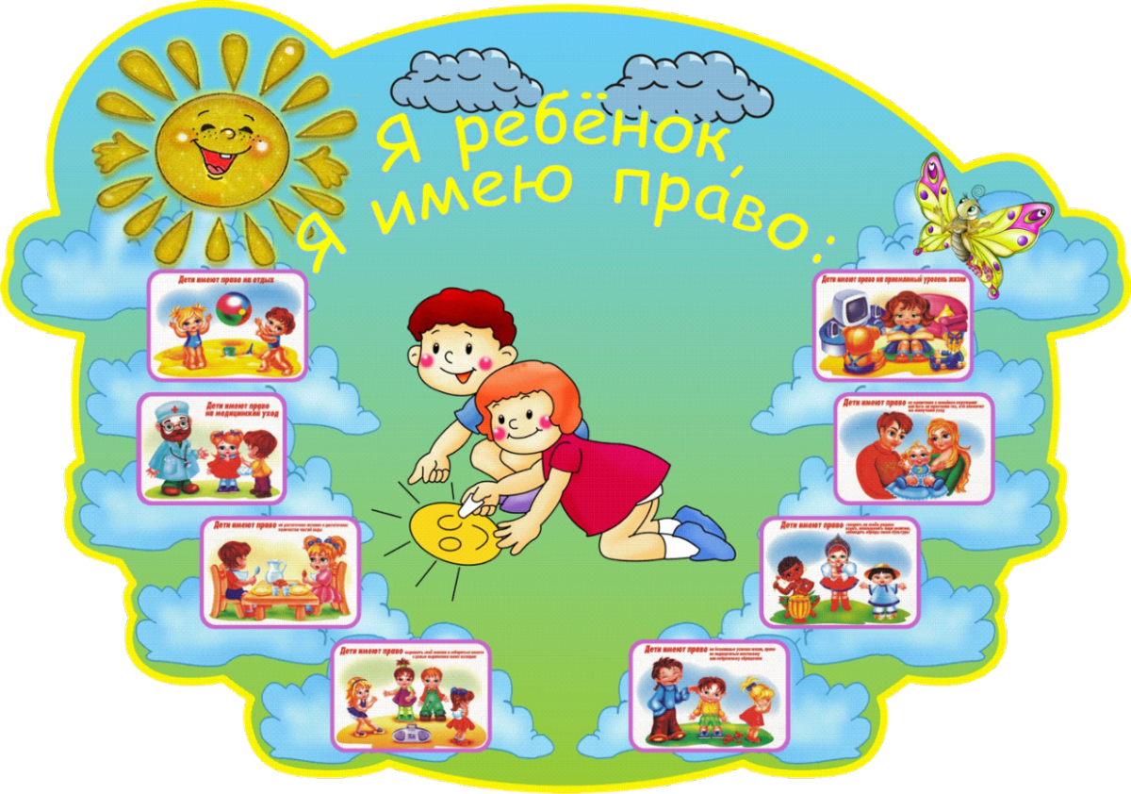

Провела Войнова Л.Е.

Сказочное путешествие для детей средней группы «О правах сказочных героев»

Цели: 1. Формирование правовых знаний у детей;
2. Познакомить на примере сказочных героев о возможных нарушениях прав детей.
Задачи:
- способствовать формированию первоначальных представлений о Конвенции ООН о правах ребёнка как о документе, защищающем их права и свободы;
- учить детей анализировать поступки сказочных героев, уметь называть нарушенные в сказке права;
- развивать умение рассуждать, сопоставлять, высказывать своё мнение, умение детей работать коллективно;
- воспитывать в детях уважение к правам и свободам личности, чувства собственного достоинства, справедливости, ответственности за свои поступки, желание соблюдать права.
Форма: познавательная игра.
Оборудование: Фонограмма, картинки с изображением сказочных героев, заготовки для конкурсов, раскраски с персонажами сказочных героев.
ХОД МЕРОПРИЯТИЯ

Ведущий: Сегодня я предлагаю вам в игровой форме познакомиться с основными вашими правами и обязанностями.
Знать должны и взрослые, и дети о правах, что защищают всех на свете.
Ребёнок имеет право:
- на жизнь
- на жизнь в семье со своими родителями
- на безопасные условия жизни, не подвергаться жестокому и небрежному обращению
- свободно выражать своё мнение
- на бесплатное образование
- на бесплатную медицинскую помощь
- на владение личным имуществом
- на неприкосновенность жилища
- на свою тайну
- на отдых и досуг

Ведущий: К нам в гости пришёл один из сказочных персонажей. Угадайте загадку?
Ночью он совсем не спит,
Дом от мышек сторожит,
Молоко из миски пьёт,
Ну конечно это-
Ребята, вы узнали, кто это? Давайте узнаем, что привело кота в наш детский сад.

Кот: Я узнал, что сегодня вы будете разговаривать о правах вместе со сказочными героями и решил тоже приготовить вам задания.

Конкурс «Угадай героя сказки».
1. Уплетая калачи,
Ехал парень на печи.
Прокатился по деревне
И женился на царевне. (Емеля)
2. Летела стрела и попала в болото,
А в этом болоте поймал её кто-то.
Кто распростился с зелёною кожей,
Сделался мигом красивой, пригожей? (Лягушка)
3. Он большой шалун и комик,
У него на крыше домик.
Хвастунишка и зазнайка,
А зовут его … (КАРЛСОН)
4. Нежная девочка с хвостом
Пеной морскою станет потом.
Всё потеряет, любви не продав,
Жизнь свою за неё отдав. (Русалочка)
5. Живёт в лесной избушке,
Ей скоро триста лет.
И можно к той старушке
Попасться на обед. (Баба Яга)
6. Появилась девочка в чашечке цветка,
А размером крошечка чуть больше ноготка.
В ореховой скорлупке девочка спала,
Кто же эта девочка, что нам во всём мила? (Дюймовочка)
Конкурс «Волшебный сундучок».
В Волшебном сундучке находятся предметы из разных сказок. Я буду вынимать предметы, а вы будут отгадывать из какой сказки данный предмет.
Азбука – «Золотой ключик или приключения Буратино»
Туфелька – «Золушка»
Монетка – «Муха-цокотуха»
Зеркало – «Сказка о мёртвой царевне и о семи богатырях»
Яйцо – «Курочка Ряба»
Яблоко – «Гуси-лебеди»
Кот. Молодцы, ребята! Хорошо знаете сказки, а значит много читаете и каждый из вас получить от меня за это приз.
Ведущий. Права сказочных героев Сказки – прекрасный учебник жизни
«Сказка – ложь, да в ней намёк! Добрым молодцам урок!» А.С.Пушкин.
-Сказка учит нас быть добрыми и справедливыми, противостоять злу. Она утверждает народные принципы жизни: честность, преданность, смелость. Сказка – это занимательный устный рассказ, повествующий о невероятной, но поучительной истории. Она запечатлевает взаимоотношения людей, высмеивает пороки, встаёт на защиту обездоленных, выражает мечты о торжестве добра над злом.
Название сказки | Что произошло | Какое право нарушено
Волк и семеро козлят | Волк, проникнув в домик козлят, съел их. | Право на жизнь.
Гуси - Лебеди | Гуси – Лебеди по приказу Бабы Яги украли Иванушку и унесли в тёмный лес. | Право на жизнь в семье со своими родителями.
Морозко | Мачеха обижала Настеньку, ругала её, даже заставила старика увезти девушку в лес и оставить там одну. | Право на безопасные условия жизни, не подвергаться жестокому и небрежному обращению.
Лиса и Журавль | Лиса обманула Журавля и подала ему так еду, что Журавль остался голодным. | Право на хорошее питание.
Заюшкина избушка | Лиса обхитрила Зайчика и выгнала его из собственной избушки. | Право на неприкосновенность жилища.
Крошечка - Хаврошечка | Девушку заставляли трудиться с утра до вечера. Она одна выполняла всю работу по дому. | Право на отдых и досуг.
Царевна - лягушка | Иван-царевич, узнав, что лягушка, сбросив кожу, превращается в прекрасную девушку, сжёг эту кожу. | Право на свою тайну.
По щучьему велению | Царь-отец хотел сам найти для дочери жениха и не разрешал ей выходить замуж за того, кого она выбрала. | Право свободно выражать своё мнение.

Где наших любимых героев обижают – значит, там нарушают их права. Но всегда находятся те, кто встаёт на защиту прав. И у сказочных героев тоже есть свои защитники.
- Так Коза спасла своих козлят.
- Сестра возвратила братца в семью.
- Морозко приютил Настеньку.
-Петух вернул Зайчику его избушку.
- Крошечке – Хаврошечке помогала её любимая корова.
- Иван-царевич сам вернул своё счастье.
- А царевна вышла замуж по любви.
Кот. Вот видите ребята, в сказках всё хорошо заканчивается. Ведь и дети не одни в современном мире. На защите их прав стоят родители и государство. Даже есть специальные праздники: 20 ноября – Всемирный день ребёнка, 1 июня – День защиты детей.
Я думаю, что наша с вами сегодняшняя игра принесёт пользу, так как это поможет вам правильно вести себя как со взрослыми, так и со сверстниками, но мой совет всем:
Пользуясь своими правами, не нарушайте права других!
Не забывайте, кроме прав у каждого есть и обязанности.

